МИНИСТЕРСТВО ОБРАЗОВАНИЯ И НАУКИ РОССИЙСКОЙ ФЕДЕРАЦИИ

НАБЕРЕЖНОЧЕЛНИНСКИЙ ИНСТИТУТ (ФИЛИАЛ) «КАЗАНСКОГО (ПРИВОЛЖСКОГО) ФЕДЕРАЛЬНОГО УНИВЕРСИТЕТА»

Кафедра Информационных систем

Отчет по лабораторным работам

дисциплина **«Информатика»**

Выполнил студент гр. 2231122

Башмаков В. В.

Проверил: доцент

Бадриев А. И.

Набережные Челны

2023 г.

Выполнил студент гр. 2231122

Башмаков В. В.

Проверил: ассистент Булатова С. В.

Лабораторная работа №3

«Установка операционной системы»

Цель работы: изучить процесс создания и установки виртуальной машины VirtualBox. Изучить процесс создания и установки ОС Linux Ubuntu в виртуальную машину. Установить в виртуальную машину несколько приложений.

Практическая часть:

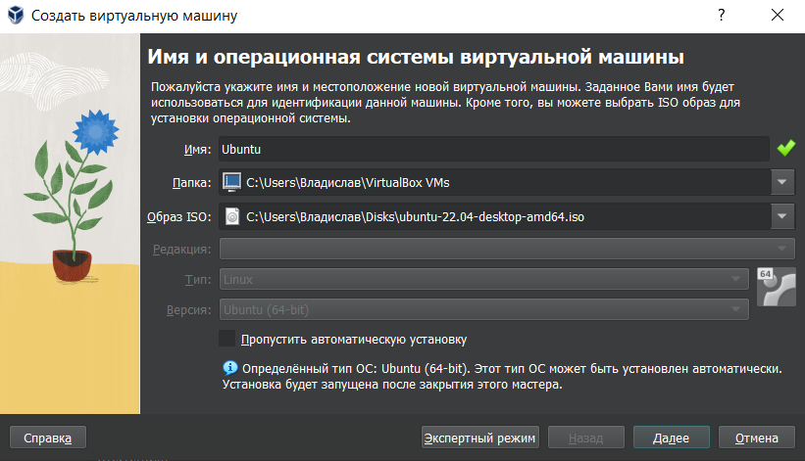

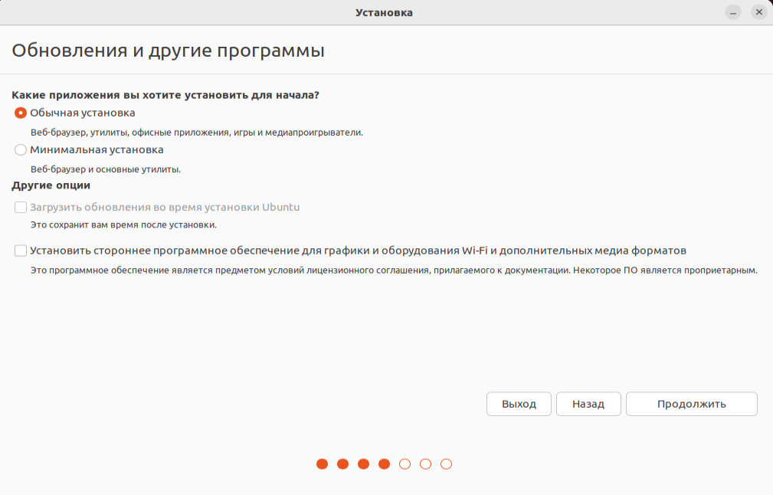

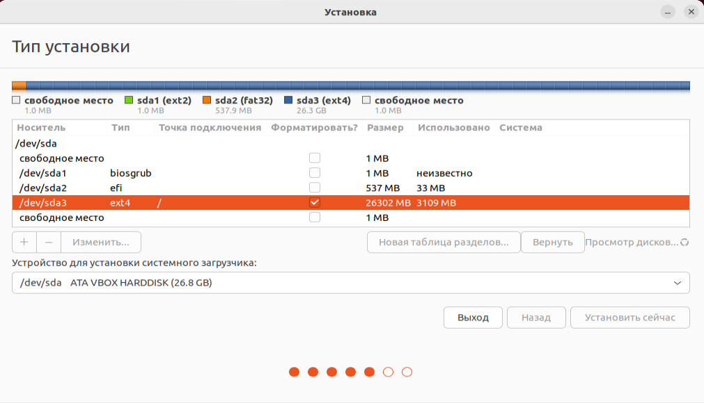

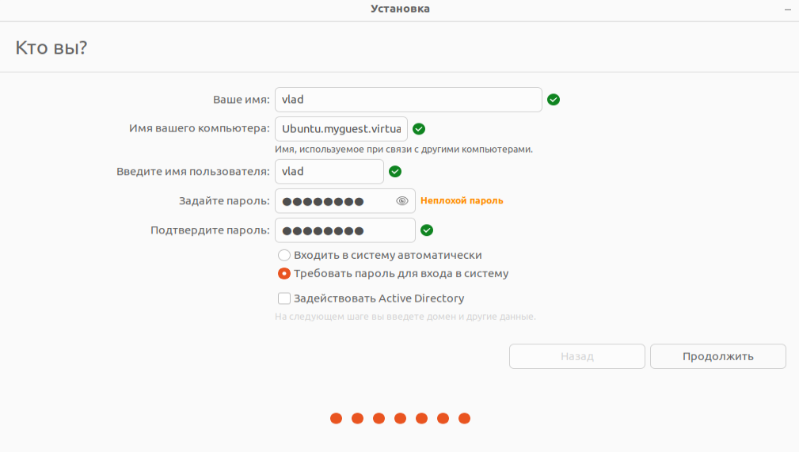

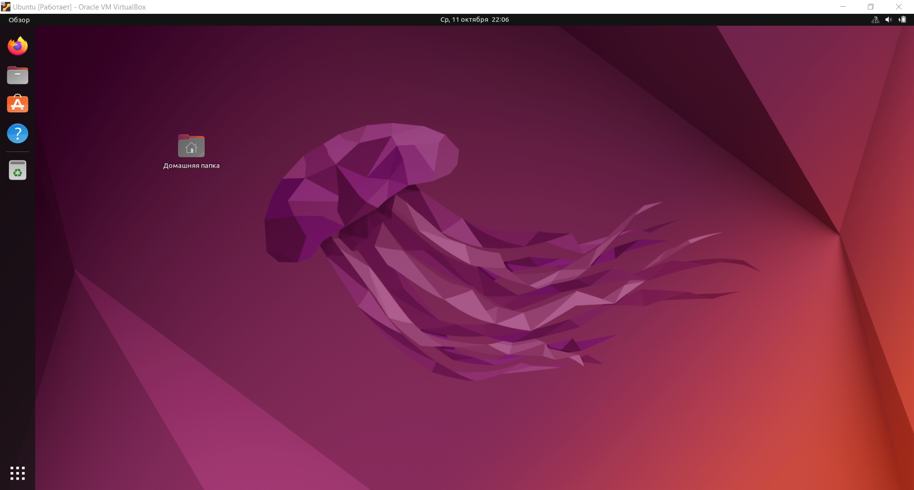

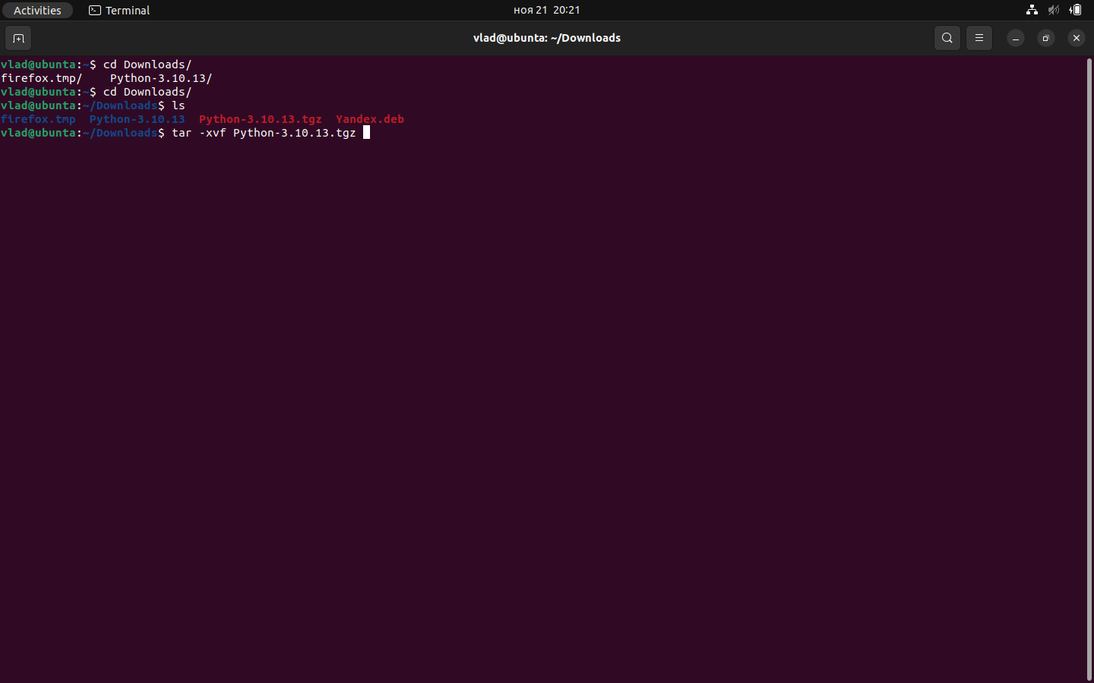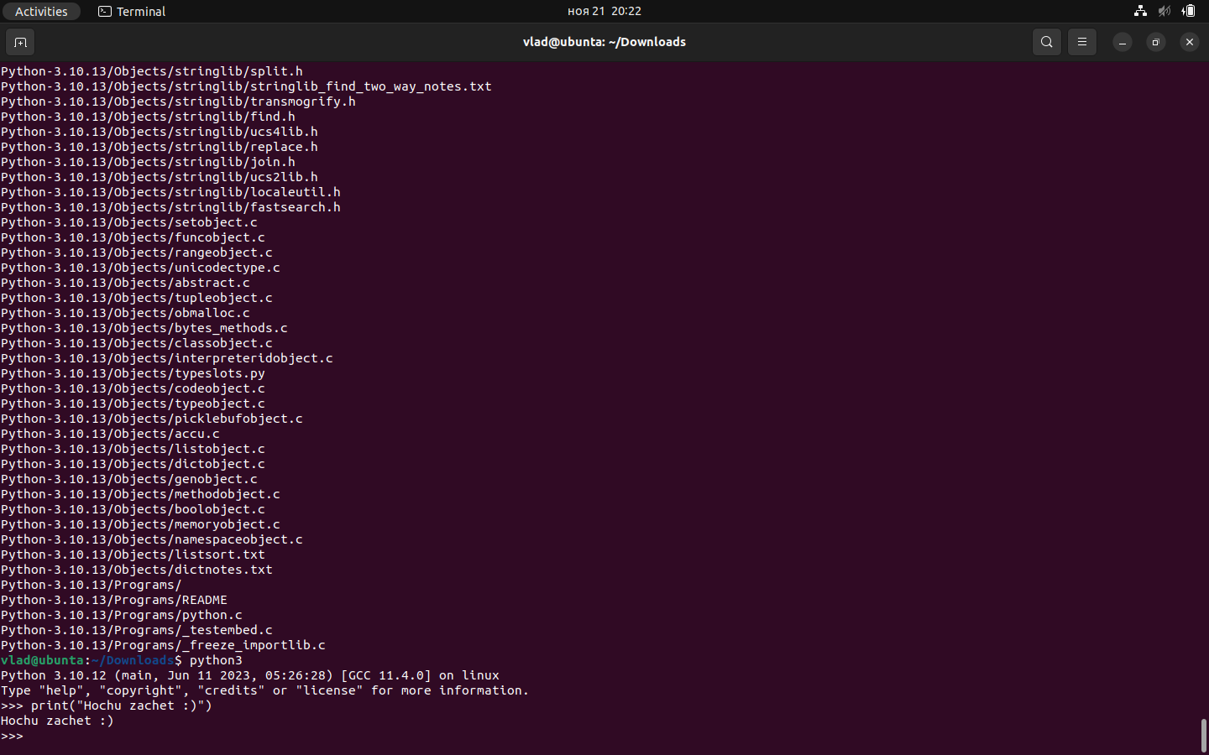

Сравнение Windows и Linux:

*Microsoft Windows:*

1. Разработчик - Microsoft Corporation.

2. Пользовательский интерфейс - графический, с использованием окон и меню.

3. Поддержка большого количества прикладных программ и игр.

4. Широко используется в офисной среде и для домашнего использования.

5. Проприетарная операционная система, требующая покупки лицензии.

*Ubuntu Linux:*

1. Разработчик - Canonical Ltd.

2. Пользовательский интерфейс - графический, с использованием окон и меню, а также командная строка.

3. Поддержка большого количества прикладных программ и игр, а также свободное и открытое программное обеспечение.

4. Часто используется в качестве серверной операционной системы, а также для домашнего использования и разработки.

5. Открытая операционная система, доступная для свободного использования и модификации.

Вывод: изучил процесс создания и установки виртуальной машины VirtualBox. Изучил процесс создания и установки ОС Linux Ubuntu в виртуальную машину. Установил в виртуальную машину несколько приложений, в том числе python3.10.